新 书 推 荐
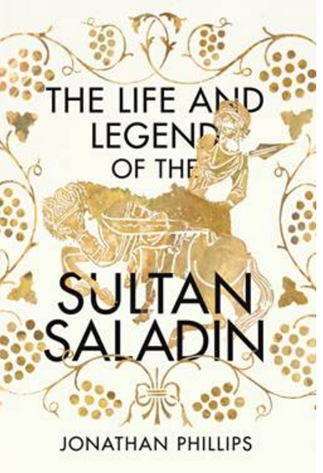
中文书名：《萨拉丁的生平与传奇》
英文书名：THE LIFE AND LEGEND OF THE SULTAN SALADIN
作 者：Jonathan Phillips
出 版 社：The Bodley Head
代理公司：Felicity Bryan/ANA/ Susan Xia
页 数：496页
出版时间：2019年8月
代理地区：中国大陆、台湾
审读资料：电子稿
类 型：传记回忆录

内容简介：

1187年，萨拉丁胜利地进军耶路撒冷，结束了数十年与基督徒的斗争，并为伊斯兰教重新开辟圣城。四年后，他击退了第三次十字军东征的军队，由欧洲主要的君主指挥部队。在竞选活动结束的几个月内，萨拉丁在大马士革去世，精疲力尽，几乎身无分文。

然而在他度过的一生中——无论基督教还是穆斯林世界中——都获得了无与伦比的声誉，礼貌，正义，慷慨和怜悯：人格特质使他获得了显著的外交成功。他的侠义行为被基督教编年史所记载，尽管他是十字军的克星，但他赢得了许多人的尊重，其中包括狮心王理查德。

历史上很少有英雄可以在萨拉丁经久不衰和近乎普遍的吸引力中与之匹敌。萨拉丁去世后，他成了两件完全不同的象征物：在西方，他变成了一个骑士英雄。相对应的，在穆斯林世界，他成为了有史以来最伟大的圣战分子。亚西尔·阿拉法特，奥萨马·本·拉丹，阿萨德，卡扎菲和萨达姆·侯赛因都援引过他；但今天，他成了马来西亚穆斯林的动画片系列，以及中东地区青少年的手机壁纸。

通过独特混杂的源证据和生动、有节奏的故事叙述方式，《萨拉丁的生平与传奇》为这个非凡的男人的一生和遗产赋予生命。他生命的故事揭示了许多胜利、失败和连续的矛盾，它提供了一个独特的棱镜，通过它可以照见到复杂的圣战世界和为耶路撒冷进行的长达数百年的斗争。

作者简介：

乔纳森·菲利普斯（Jonathan Phillips）是伦敦大学皇家霍洛威学院的十字军历史教授。他是《第二次十字军东征：扩张基督教的疆域》、《第四次十字军东征和君士坦丁堡之劫》、《十字军东征：1095-1197》、《圣地保卫者：1119-1187》的作者以及三本有关十字军东征的学术论文集的合编者。菲利普斯是学术期刊《十字军》的合编者，并定期为BBC历史和《今日历史》撰稿。他曾多次出现在电台和电视节目中，并一直担任莎士比亚环球剧的历史顾问。

媒体评价：

“杰出。乔纳森·菲利普斯为可以说是为最具鼓舞人心的伊斯兰军事英雄著写了一部引人入胜的史诗。”
----克里斯托弗·德贝莱古（Christopher de Bellaigue）

“这本关于萨拉丁的客观、具有启发性且引人入胜的传记来得正是时候。今天，政治人物往往激不起什么钦佩之情，但萨拉丁在十字军东征巅峰时期的人生经历提醒我们，道德魅力和正义之气是可以被进行着残酷较量的双方所共同认可和尊重的。乔纳森·菲利普斯的叙述是客观且公正的；他并没有把伟大的库尔德苏丹写成一个完人，但萨拉丁的卓越人生应该能挑战西方人普遍认为伊斯兰教是一种古老的暴力信仰的观念。菲利普斯提醒我们，萨拉丁在1187年从基督徒那里夺走了耶路撒冷，以宽恕和忍耐，与1099年十字军征服圣城的可怕血战形成鲜明对比。他就对萨拉丁的回忆依然能够在中东激起的强烈情感的总结说明，揭示了构成该地区许多未解决问题的敏感和痛苦。”
----凯伦阿姆斯特朗（Karen Armstrong）

“权威和出色的传记，讲述了这位世界上最伟大、也是最著名的军事领袖之一的一生。乔纳森·菲利普斯不遗余力地书写了萨拉丁天才这一令人印象深刻且鲜活生动的历史。”
----彼得·弗兰克潘（Peter Frankopan）

谢谢您的阅读！
请将反馈信息发至：夏蕊（Susan Xia）
安德鲁·纳伯格联合国际有限公司北京代表处
北京市海淀区中关村大街甲59号中国人民大学文化大厦1705室
邮编：100872
电话：010-82504406
传真：010-82504200
Email：susan@nurnberg.com.cn
网址：http://www.nurnberg.com.cn
微博：http://weibo.com/nurnberg
豆瓣小站：http://site.douban.com/110577/

